Sistemas de punto flotante

Floating Point Systems.

Juan Alejandro Mora Suarez
Ingeniería de sistemas y computación, Universidad Tecnológica de pereira, Risaralda, Colombia
Correo-e: juanalejandro.mora@uto.edu.co

Resumen—En el presente se expone la teoría básica y definición del concepto de sistema de punto flotante, descripción, estructura y ejemplos, entendiéndose como un tipo de notación científica utilizada en computación

Palabras clave— Base numérica, Computación, Exponente, Notación.

Abstract— In the present the basic theory and definition of the concept of floating point system, description, structure and examples is exposed, being understood as a type of scientific notation used in computation

Key Word —Computing, Exponent, Notation, Numeric base.

Introducción

El sistema de punto flotante es una forma de notación científica usada en los computadores con la cual se pueden representar números reales extremadamente grandes y pequeños de una manera muy eficiente y compacta, y con la que se pueden realizar operaciones aritméticas. El estándar actual para la representación en coma flotante es el IEEE 754, establecida en 1985 por el Instituto de Ingenieros Eléctricos y Electrónicos (IEEE). La norma abordó muchos problemas encontrados en las diversas implementaciones de coma flotante que las hacían difíciles de usar de forma fiable y portátil. Muchas unidades de coma flotante de hardware utilizan ahora el estándar IEEE 754.

El estándar define:
- Formatos aritméticos: conjuntos de datos de coma flotante binarios y decimales, que consisten en números finitos, incluidos los ceros con signo y los números desnormalizados o subnormales, infinitos y valores especiales "no numéricos" (NaN).
- Formatos de intercambio: codificaciones (cadenas de bits) que se pueden utilizar para intercambiar datos de coma flotante de forma eficiente y compacta.
- Reglas de redondeo: propiedades que deben satisfacerse al redondear los números durante las operaciones aritméticas y las conversiones.
- Operaciones: operaciones aritméticas y otras (como funciones trigonométricas) en formatos aritméticos.
- Manejo de excepciones: indicaciones de condiciones excepcionales, tales como división por cero, desbordamiento, etc.

Notación científica

Como la representación en punto flotante es casi idéntica a la notación científica tradicional, con algunos añadidos y algunas diferencias, primero se describirá la notación científica para entender cómo funciona, y luego se describirá la representación de punto flotante y las diferencias.

La notación científica se usa para representar números reales. Siendo r el número real a representar, la representación en notación científica está compuesta de tres partes:

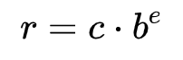

- c. El coeficiente, formado por un número real con un solo dígito entero seguido de una coma (o punto) y de varios dígitos fraccionarios.
- b. La base, que en nuestro sistema decimal es 10, y en el sistema binario de los computadores es 2.
- e. El exponente entero, el cual eleva la base a una potencia.

Ejemplo:
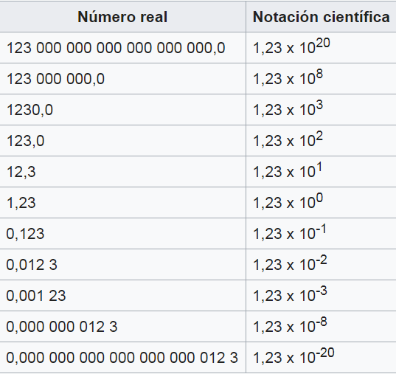
Un ejemplo de número en notación científica es el siguiente:

-1,234 567 89 x 103
El coeficiente es -1,23456789, tiene 9 dígitos significativos, y está multiplicado por la base diez elevada a la 3. El signo del coeficiente indica si el número real representado por la notación científica es positivo o negativo.

El valor de la potencia nos indica cuántas posiciones (cuántos dígitos) debe ser desplazada la coma del coeficiente para obtener el número
real final. El signo de la potencia nos indica si ese desplazamiento de la coma debe hacerse hacia la derecha o hacia la izquierda. Una potencia positiva indica que el desplazamiento de la coma es hacia la derecha, mientras que un signo negativo indica que el desplazamiento debe ser hacia la izquierda. Si el exponente es cero, la coma no se desplaza ninguna posición. La razón de la denominación de "coma flotante", es porque la coma se desplaza o "flota" tantos dígitos como indica el exponente de la base, al cambiar el exponente, la coma "flota" a otra posición.

En el número representado en la notación científica anterior, -1,23456789 x 103, el exponente es 3 positivo, lo que indica que la coma del coeficiente -1,23456789 debe ser desplazada 3 posiciones hacia la derecha, dando como resultado el número real equivalente:

-1234,567 89

la representación en notación científica de los números reales es mucho más compacta cuando los números son muy grandes en magnitud, o cuando son de magnitud muy pequeña (cercanos a cero), por eso es muy usada en ciencia, donde hay que lidiar con cifras enormes como la masa del Sol, 1,98892 × 1030 kg, o muy pequeñas como la carga del electrón, -1,602176487 × 10-19 culombios, y también por eso se usa, en forma de coma flotante, para la representación de números reales en el computador.

Sistema binario (punto flotante)
Un valor real se puede extender con una cantidad arbitraria de dígitos. La coma flotante permite representar solo una cantidad limitada de dígitos de un número real, solo se trabajará con los dígitos más significativos, (los de mayor peso) del número real, de tal manera que un número real generalmente no se podrá representar con total precisión sino como una aproximación que dependerá de la cantidad de dígitos significativos que tenga la representación en coma flotante con que se está trabajando. La limitación se halla cuando existen dígitos de peso menor al de los dígitos de la parte significativa. En dicho caso estos suelen ser redondeados, y si son muy pequeños son truncados. Sin embargo, y según el uso, la relevancia de esos datos puede ser despreciable, razón por la cual el método es interesante pese a ser una potencial fuente de error.

En la representación binaria de coma flotante, el bit de mayor peso define el valor del signo, 0 para positivo, 1 para negativo. Le siguen una serie de bits que definen el exponente. El resto de bits son la parte significativa.

Debido a que la parte significativa está generalmente normalizada, en estos casos, el bit más significativo de la parte significativa siempre es 1, así que no se representa cuando se almacena sino que es asumido implícitamente. Para poder realizar los cálculos ese bit implícito se hace explícito antes de operar con el número en coma flotante. Hay otros casos donde el bit más significativo no es un 1, como con la representación del número cero, o cuando el número es muy pequeño en magnitud y rebasa la capacidad del exponente, en cuyo caso los dígitos significativos se representan de una manera denormalizada para así no perder la precisión de un solo golpe sino progresivamente. En estos casos, el bit más significativo es cero y el número va perdiendo precisión poco a poco (mientras que al realizar cálculos este se haga más pequeño en magnitud) hasta que al final se convierte en cero.

Ejemplo:

Emplearemos varios ejemplos para describir la notación de coma flotante. Abajo tenemos 3 números en una representación de coma flotante de 16 bits. El bit de la izquierda es el signo, luego hay 6 bits para el exponente, seguidos de 9 bits para la parte significativa:

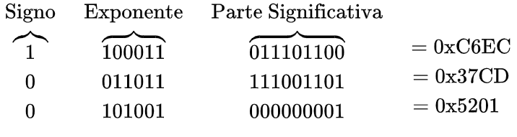

Números reales representados:
La notación genérica para la coma flotante descrita arriba, representa respectivamente los siguientes números reales (expresados en binario). El color rojo indica el bit más significativo, que cuando se almacena es implícito (ver arriba la parte significativa en la representación de coma flotante), pero cuando se hacen los cálculos, o cuando se muestra la información se vuelve explícito:

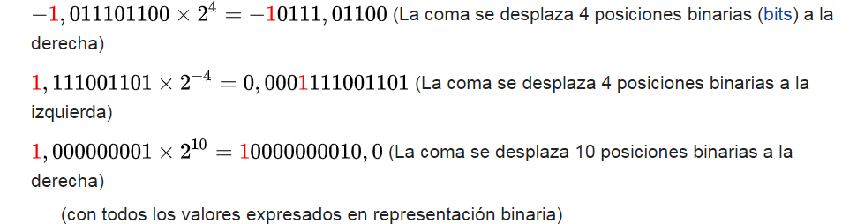

Comparación con la coma fija

Para un tamaño determinado de bytes, la notación en coma flotante puede ser más lenta de procesar y es menos precisa que la notación en coma fija, ya que además de almacenar el número (parte significativa), también debe almacenarse el exponente, pero permite un mayor rango en los números que se pueden representar.

Coprocesador numérico y bibliotecas de coma flotante

Debido a que las operaciones aritméticas que se realizan con números en coma flotante son complejas de realizar, muchos sistemas destinan un procesador especial para la realización específica de este tipo de operaciones, denominado unidad de coma flotante o tienen incorporados componentes especializados. En los casos donde no exista esta facilidad, o que el hardware de coma flotante no pueda realizar determinadas operaciones, se utilizan bibliotecas de software para realizar los cálculos.

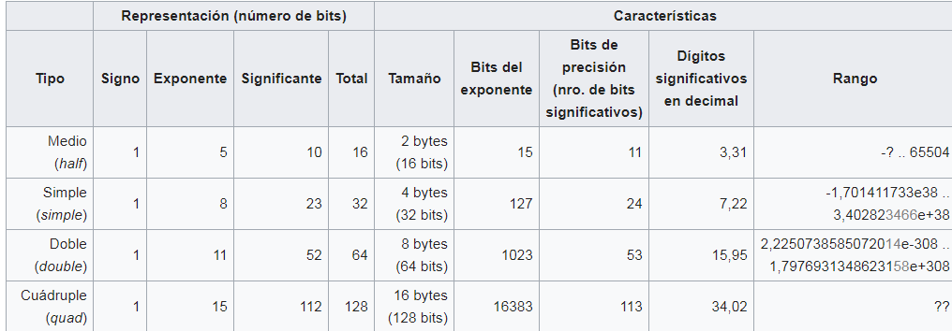
Por ultimo veremos una tabla con los formatos de punto flotante establecidos por el estandar IEEE 754 (2008).

Referencias

Mozos, D. (2013, 5 diciembre). Aritmetica de Punto flotante. Recuperado 4 julio, 2019, de https://web.archive.org/web/20040822194211/http://www.fdi.ucm.es/profesor/mozos/AEC/aritm_pf.PDF
Enciclopedia online:
Colaboradores de Wikipedia. (2019, 22 mayo). formato numérico. Recuperado 4 julio, 2019, de https://es.wikipedia.org/wiki/Coma_flotante

